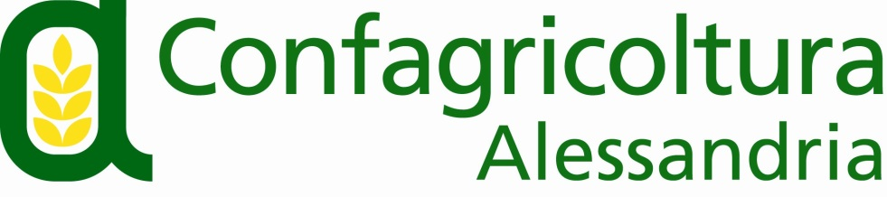

Via Trotti, 122 - 15121 Alessandria - Tel 0131/ 43151-2 - Fax 0131/ 263842

E-mail Ufficio Stampa: r.sparacino@confagricolturalessandria.it

COMUNICATO STAMPA

Nutrinform, Brondelli (Confagricoltura Alessandria): un vero e proprio metodo
di educazione alimentare

“Quella contro il Nutriscore non è solo una battaglia su sistemi di etichettatura e modelli di certificazione degli alimenti, ma una battaglia per il futuro dell’agricoltura.” Lo ha ribadito con forza il presidente di Confagricoltura Massimiliano Giansanti intervenendo ieri all’evento pubblico “Nutrinform Battery: la proposta italiana per l’Europa”, organizzato da Europeisti-MAIE-Centro Democratico.
“Dobbiamo difendere con forza il nostro modello alimentare – ha detto Luca Brondelli, presidente di Confagricoltura Alessandria e componente della Giunta nazionale - basato sull’agricoltura, sui territori, sulla biodiversità, sulla storia e sulle tradizioni enogastronomiche, contro ogni tentativo di omologazione e standardizzazione dei cibi, basate, invece, sul modello industriale. Sistemi di etichettatura come il Nutriscore vanno proprio in questa direzione. Dare delle pagelle ai cibi, senza fornire le necessarie informazioni sulle quantità consigliate in una dieta equilibrata, finirà necessariamente per avvantaggiare i grandi gruppi industriali, e anche i cibi sintetici, a scapito delle produzioni naturali, tipiche del nostro Paese, come olio, formaggi, salumi, miele.”
Il sistema Nutrinform Battery proposto dall’Italia, sviluppato da qualificati istituti di ricerca nazionali (CREA ed ISS) con la collaborazione di tutta la filiera agroalimentare e con i consumatori, si basa sul ‘peso’ di ogni singolo nutriente rispetto al fabbisogno giornaliero e permette, quindi, di informare i consumatori e di fare scelte consapevoli e non condizionate: non un giudizio sintetico del singolo alimento basato su una somma algebrica di nutrienti negativi e positivi, ma un vero e proprio metodo di educazione alimentare.
La Commissione Europea ha chiesto di arrivare ad un unico sistema di etichettatura nutrizionale Front of Package–FOP entro la fine del 2022. Francia, Germania, Olanda, Belgio, Lussemburgo sono a favore del Nutriscore, mentre il nostro sistema Nutrinform ha trovato il sostegno di sette Paesi della UE.
“Il 2022 non è così lontano – ha concluso Brondelli – e dobbiamo cercare di coinvolgere il maggior numero possibile di stakeholder a livello europeo (associazioni di categoria, ambientaliste, di consumatori, istituti di ricerca, rappresentanti della politica e delle Istituzioni) per arrivare ad un sistema di etichettatura trasparente, etico e corretto. E’ una battaglia culturale, ma anche economica. Ne va di mezzo il futuro dell’alimentazione e quello dell’agricoltura”.

Alessandria, 25 marzo 2021

